移动厨房设备清单及要求
序号 | 设备名称 | 使用区域 | 数量 | 图片 | 设备参数 | 品牌
1 | 碎冰机 | 西餐 | 1 | 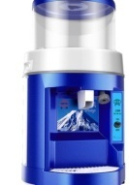 | 型号: A268  功率: 250W 总容量: 200ml转速: 5000转/分钟杯型: 冰沙杯保修期: 2年 | 全球
2 | 榨汁机 | 西餐 | 1 | 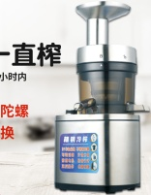 | 1.转速：5200 r.p.m  2.榨汁部位为不锈钢  3.功率：220V/0.5KW 216*330*317  品牌: 禧膳型号: Y-01颜色分类: 浅灰色商用厨电分类: 其他电压: 220V | 品牌1： 禧膳  品牌2：Blentec  品牌3：OMEGA
3 | 果汁鼎 | 西餐 | 6 | 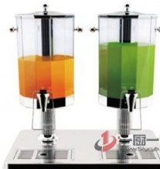 | 产地: 中国台湾  功率：200 W  电压：220 V  尺寸：140*255*360MM | KINGO(南洋精工）
4 | 双头暖碟车 | 西餐 | 1 | 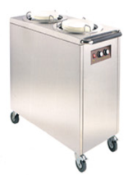 | 品牌: 巴菲  材质:304  调温范围: 30-85度  可放数量：120个碟  功率：8000W  电压：220 V  尺寸：980*980*450 | 巴菲
5 | 正方餐炉 | 西餐 | 8 | 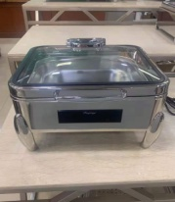 | 品牌: 巴菲  材质: 304  产地: 中国  净重：110KG  功率：1200 W  电压：230 V  尺寸：40480*400*320 | 巴菲
6 | 热巧克力机 | 西餐 | 1 | 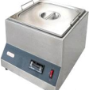 | 品牌:KINGO  型号:BT-350KCTF  产地: 中国  功率：3500 W  电压：220 V  尺寸：340*455*120 | KINGO(南洋精工）
7 | 双头保温灯 | 西餐 | 1 | 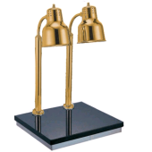 | 品牌: 巴菲  材质: 大理石+304镀金  产地: 中国  灯罩直径：190  功率：550 W  电压：230 V  尺寸：1000*550*750 | 巴菲
8 | 圆形汤桶 | 西餐 | 2 | 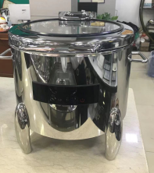 | 品牌: 巴菲  材质: 304镀金  产地: 中国  净重：65KG  功率：1500 W  电压：230 V  尺寸：500*442430 | 巴菲
9 | 冷饮鼎 | 西餐 | 2 | 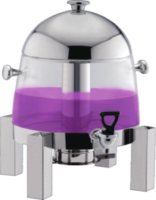 | 品牌: 巴菲  材质: 304镀金  产地: 中国 | 巴菲
10 | 热饮鼎 | 西餐 | 1 | 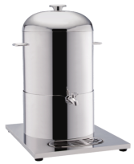 | 品牌: 巴菲  材质: 304镀金  产地: 中国 | 巴菲
11 | 麦片机 | 西餐 | 1 | 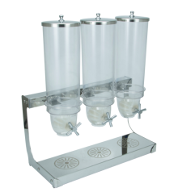 | 品牌: 巴菲  材质: 304镀金  产地: 中国 | 巴菲
12 | 双头咖啡鼎 | 西餐 | 3 | 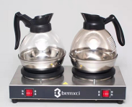 | 品牌: 佳斯特  材质: 304镀金  产地: 中国 | 佳斯特
13 | 单头咖啡机 | 大堂吧 | 1 | 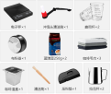  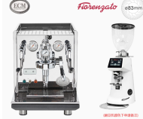 | 咖啡锅炉：0.75L  蒸汽锅炉：2L  功率：1600W  电压：220V  水泵：静音旋转泵  产地：德国  货号: synchronika  相应配套：F83E磨豆机 | ECM
14 | 开水器 | 大堂吧 | 1 | 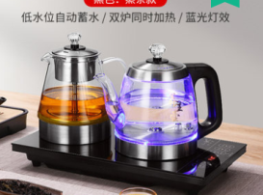 | 高贵银消毒款：双炉同时加热 净水专用常规电热水壶刻度标示: 壶体标示电热水壶  材质: 玻璃  热方式: 底盘加热 | 特诺星
15 | 储冰槽 | 大堂吧 | 1 | 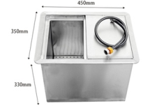 | 材质:304 不锈钢 | 定制
16 | 手冲咖啡套装 | 大堂吧 | 1 | 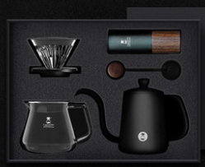 | 摩材质: 不锈钢  颜色分类:栗子G3礼盒 | TIMEMORE/泰
17 | 磨豆机 | 大堂吧 | 1 | 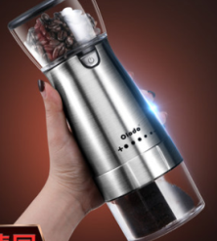 | 颜色分类: 全自动陶瓷芯研磨机+送高硼硅密封储粉罐  使用方式: 电动 | Olodo/欧乐多

